**АЛГОРИТМ ДЕЙСТВИЙ ЖЕРТВЫ В СЛУЧАЕ НАСИЛИЯ В СЕМЬЕ**

**Если вы живете вместе с человеком, который применяет насилие:**

• Постарайтесь не изолировать себя от своего социального окружения, поддерживайте тесные отношения со своими друзьями (подругами), родственниками, соседями и т.п.;

• Обратите внимание на то, в каких случаях ваш супруг проявляет насилие с тем, чтобы предупредить такие ситуации заранее и обезопасить себя и детей;

• Определите для себя такое место в доме, которое будет далеко от мест, где есть предметы, которые можно использовать в качестве оружия (например, кухня), и одновременно будет близким к выходу из квартиры (дома);

• Выучите наизусть телефоны полиции, соседей, друзей, к которым  можете обратиться, будучи в опасности;

• Подумайте, каким образом вы можете связаться с полицией; не забывайте, что в полицию вы сможете позвонить бесплатно;

• Расскажите друзьям и соседям, которым вы доверяете, о вашей ситуации;  договоритесь о знаках, по которым они смогут понять, что вы в опасности; договоритесь с ними, что надо будет сделать, если вы подадите такой знак;

• Отрепетируйте поведение в момент опасности со своими детьми; уговорите их, что в ситуациях применения насилия они не должны вмешиваться;

• Убедите своих детей, что насилие ни в каком случае не может быть оправданным, никогда не думайте, что вы либо ваши дети являются причиной насилия;

• Потренируйтесь с детьми, как быстро покинуть квартиру (дом);

• Старайтесь хранить предметы, которые могут быть использованы в качестве оружия (нож и т.п.) в закрытых либо трудно доступных местах;

• Старайтесь не пользоваться вещами, которые можно использовать для удушения, т.е. шаль, шарф, толстые цепочки;

• Под любым предлогом, который не вызовет подозрение, выходите из квартиры (дома); таким образом вы приучите супруга к тому, что вы не постоянно находитесь в квартире (доме);

• Всегда носите с собой мобильный телефон либо телефонную карту при его отсутствии.

**Если вы готовитесь оставить человека, который применяет к вам насилие:**

• Отдайте на хранение все документы, которые доказывают, что к вам применялось  физическое насилие (фотографии, справки и т.д.), человеку, которому доверяете (друзья, соседи, адвокат и т.п.);

• Определитесь, где вы можете получить помощь, расскажите там о том, что делает ваш супруг и не забывайте, что вы не должны стыдиться ситуации, в которую вы попали;

• Если вы ранены, немедленно обратитесь к врачу, попросите врача оформить соответствующую справку;

• Определитесь с местом, где может быть оказана помощь вашим детям. Это могут быть ваши друзья либо соседи; научите детей тому, что в первую очередь они должны думать о своей безопасности;

• Записывайте все случаи насилия по отношению к вам в дневник;

• Не ждите кризисной ситуации, заранее проконсультируйтесь о своих правах;

• Спланируйте, как и на каком общественном транспорте вы доберетесь до места, где будете чувствовать себя в безопасности, либо всегда имейте при себе деньги на такси;

• Храните необходимые номера телефонов и документов в легкодоступном месте на случай, если придется срочно покинуть дом;

• Обязательно храните в безопасном месте сумку с одеждой, лекарствами, несколькими любимыми игрушками детей и другими вещами, которые вам обязательно понадобятся в случае кризиса;

**Внимание!**

**Если вы столкнулись с жестоким обращением в семье, вы можете анонимно обратиться к психологу филиала №10 Государственного казенного учреждения Луганской Народной Республики**

**«СЕМЕЙНЫЙ ЦЕНТР» г.Перевальска**

**Адрес: г. Перевальск, ул. Ленина, 58.**

**Понедельник - четверг 8.00 - 17.00**

**Пятница 8.00 - 15.45 Выходной: суббота, воскресенье**

**ТЕЛЕФОН: (8) -857-41- 4-29-43**

*Профилактика домашнего насилия*

Под домашним или семейным насилием понимают определенную систему поведения одного члена семьи по отношению к другому (другим), имеющую целью сохранение власти, контроля и внушение страха. Насилие в семье - это вид отношений между близкими людьми, когда один притесняет другого или причиняет ему какой-либо ущерб.

Насилие в семье может иметь различный вектор направленности:  
• со стороны мужа по отношению к жене;  
• со стороны жены по отношению к мужу;  
• со стороны одного или обоих родителей по отношению к детям;  
• со стороны старших детей по отношению к младшим;  
• со стороны взрослых детей и внуков по отношению к родителям или престарелым родственникам;  
• со стороны одних членов семьи по отношению к другим.

В отношении детей выделяют следующие виды насилия:  
1. Пренебрежение нуждами ребенка (моральная жестокость, запущенность) - это отсутствие со стороны родителей элементарной о нем заботы, в результате чего нарушается его эмоциональное состояние и появляется угроза здоровью и развитию ребенка.  
2. Психическое / эмоциональное /- это умышленное унижение чести и достоинства одного члена семьи другим или подростками, моральные угрозы, оскорбления, шантаж и т.п.  
3. Экономическое - это попытки лишения одним взрослым членом семьи другого возможности распоряжаться семейным бюджетом, иметь средства и право распоряжаться ими по своему усмотрению, экономическое давление на несовершеннолетних и т.п.  
4. Сексуальное - это посягательство какого-то члена семьи, а также подростков на половую неприкосновенность другого, в частности сексуального характера по отношению к несовершеннолетним членам семьи. Это вовлечение ребенка с его согласия и без него в сексуальные действия со взрослыми. Согласие ребенка на сексуальный контакт не дает основания считать его ненасильственным, поскольку ребенок не обладает свободой воли и не может предвидеть все негативные для себя последствия. Иногда сексуальное насилие рассматривают как разновидность физического насилия.   
5. Физическое - это умышленное нанесение вреда здоровью, причинение физической боли, лишение свободы, жилья, пищи, одежды и других нормальных условий жизни, а также уклонение родителей несовершеннолетних детей от заботы об уходе, здоровье, безопасности.

Причины возникновения насилия, лежащие в самой семье: алкоголизм и пьянство среди членов семьи; наличие наркоманов в семье; неполная семья; отчим или мачеха в семье; ребенок-инвалид или с проблемами со здоровьем; нежеланный ребенок; трудный ребенок; снятие многих моральных запретов; семейные конфликты; самоутверждение за счет слабых; культ жестокости, пропагандируемый в обществе.

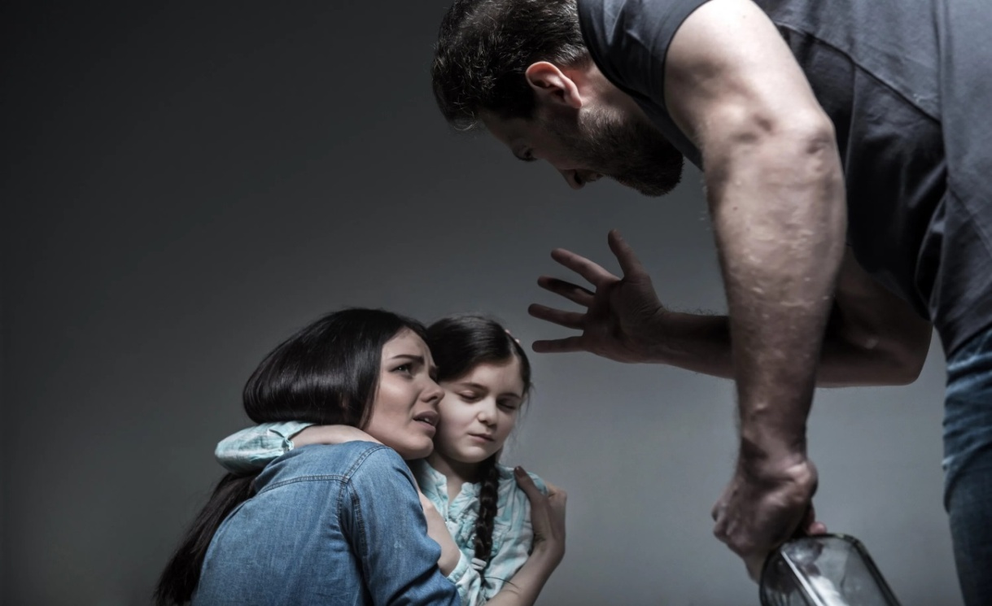

**Внимание!**

**Если вы столкнулись с жестоким обращением в семье, вы можете анонимно обратиться к психологу филиала №10 Государственного казенного учреждения Луганской Народной Республики**

**«СЕМЕЙНЫЙ ЦЕНТР» г.Перевальска**

**Адрес: г. Перевальск, ул. Ленина, 58.**

**Понедельник - четверг 8.00 - 17.00**

**Пятница 8.00 - 15.45 Выходной: суббота, воскресенье**

**ТЕЛЕФОН: (8) -857-41- 4-29-43**